EPREUVE SPECIFIQUE - FILIERE PC
PHYSIQUE 2
Durée : 4 heures
N.B. : Le candidat attachera la plus grande importance à la clarté, à la précision et à la concision de la rédaction. Si un candidat est amené à repérer ce qui peut lui sembler être une erreur d'énoncé, il le signalera sur sa copie et devra poursuivre sa composition en expliquant les raisons des initiatives qu'il a été amené à prendre.
Les calculatrices sont autorisées
Les deux problèmes sont indépendants et ont sensiblement le même poids.
PROBLEME A : THERMODYNAMIQUE DANS UN REACTEUR A EAU PRESSURISEE
Les réacteurs nucléaires à eau pressurisée (REP) exploitent l'énergie libérée par la fission de noyaux d'uranium 235 provoquée par des flux de neutrons pour chauffer l'eau d'un premier circuit appelé circuit primaire. Ce dernier va transférer son énergie thermique, via un échangeur appelé générateur de vapeur, à un deuxième circuit : le circuit secondaire. L'eau du secondaire subit un cycle thermodynamique qui consiste en une vaporisation au niveau de la source chaude, une détente de la vapeur dans une turbine (reliée à un alternateur qui va produire de l'électricité), une condensation de la vapeur sortant à basse pression de la turbine et une compression de l'eau condensée afin de ramener cette eau à la pression initiale.
Ce problème a pour objectif d'étudier des aspects thermodynamiques du circuit secondaire et ce, systématiquement, en régime permanent.
Données :
Pression de vapeur saturante (bar) $1bar={10}^{5} Pa$ | enthalpies massiques ( ${kJ}^{J}.{kg}^{−1}$ ) |  | entropies massiques ( $kJ⋅K^{−1}⋅{ kg}^{−1}$ )
Pression de vapeur saturante (bar) $1bar={10}^{5} Pa$ | à l'état de liquide saturant : $h^{′}$ | à l'état de vapeur saturante : h'' | à l'état de liquide saturant : $s^{′}$ | à l'état de vapeur saturante : $s$ "
0,05 | 137,8 | 2561,6 | 0,4763 | 8,3960
10 | 762,6 | 2776,2 | 2,1382 | 6,5828
70 | 1267,4 | 2773,5 | 3,1219 | 5,8162

Tableau 1
On rappelle que l'enthalpie massique $h$ d'un mélange diphasique de titre massique en vapeur $x$ est donnée par la relation: $h=x.h^{′′}+(1−x).h$ ', où $h^{′′}$ et $h^{′}$ sont respectivement les enthalpies massiques à l'état de vapeur saturante et à l'état de liquide saturant. Par ailleurs, l'entropie massique $s$ d'un mélange diphasique de titre $x$ est donnée par la relation : $s=x.s^{′′}+(1−x).s^{′}$, où $s^{′′}$ et $s^{′}$ sont respectivement les entropies massiques à l'état de vapeur saturante et à l'état de liquide saturant.
A1- Etude thermodynamique du circuit secondaire simplifié
Le circuit secondaire est constitué du générateur de vapeur (G.V.), d'une turbine (T) reliée à un alternateur, d'un condenseur $(C)$ et d'une pompe d'alimentation secondaire $(P)$, comme précisé en figure 1.
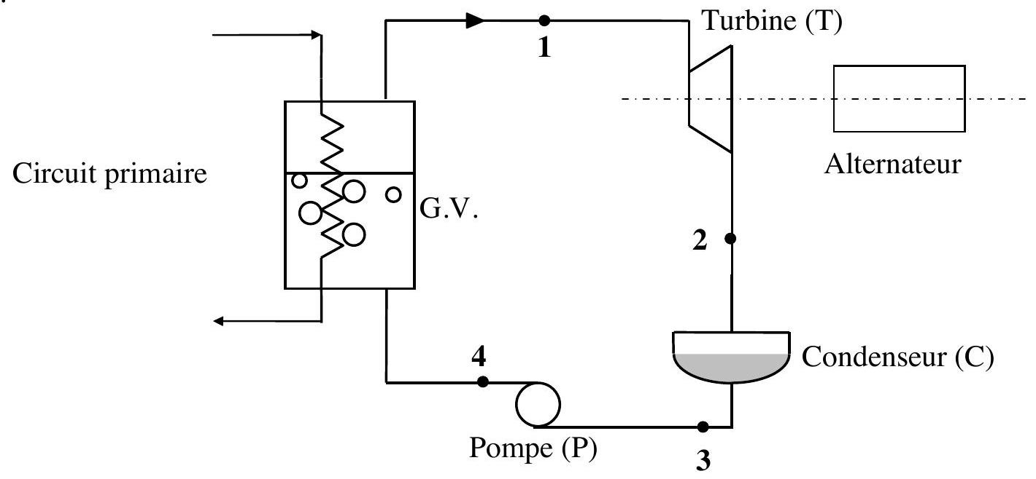
Figure 1 : circuit secondaire simplifié
Pour l'ensemble du problème, nous négligerons les frottements ainsi que les variations d'énergie cinétique et d'énergie potentielle du fluide secondaire. L'expression du premier principe pour une masse $m=1 kg$ de fluide en écoulement au travers d'une machine est : $Δh=w_{i}+q_{e}$, où $Δh$ représente la différence $h_{s}−h_{e}$ entre les enthalpies massiques (en $kJ.^{−1}$ ) du fluide à la sortie $h_{s}$ et à l'entrée $h_{e}$ de la machine, $w_{i}$ le travail massique indiqué, c'est-à-dire le travail massique (en $kJ.{kg}^{−1}$ ) échangé entre une masse $m=1 kg$ de fluide et les parois mobiles de la machine, $q_{e}$ le transfert thermique entre le kilogramme de fluide et la machine (en ${kJ}^{−1}{ kg}^{−1}$ ). Dans le condenseur et le générateur de vapeur il n'y a pas de pièce mobile.
A1.1- Questions préliminaires
A1.1.1- Sur un diagramme de Clapeyron (figure 2) que vous reproduirez, préciser la position du point critique, les parties courbes de rosée et d'ébullition. Indiquer également les domaines du liquide, du mélange diphasique et de la vapeur surchauffée. Mentionner où se trouve le liquide saturant et la vapeur saturante.
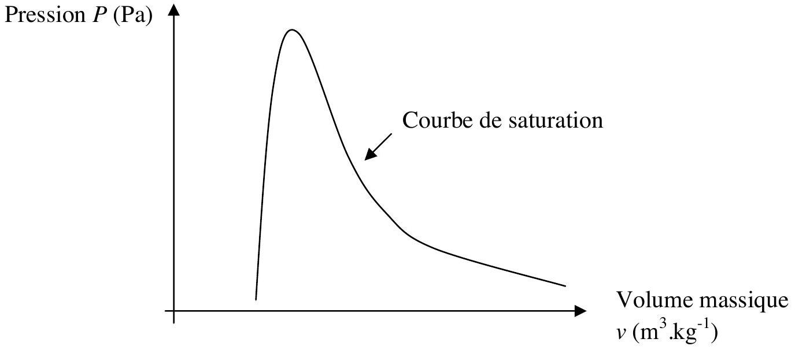
Figure 2 : diagramme de Clapeyron
A1.1.2- Sur le diagramme de Clapeyron de la figure 3, l'allure de l'isotherme correspondant à la température $T=306 K$ a été représentée. Justifier l'allure de cette isotherme pour chaque domaine. On pourra, dans le domaine de la vapeur surchauffée, se référer au modèle du gaz parfait. Tracer l'allure de l'isotherme correspondant à la température $T=559 K$ sur un diagramme de Clapeyron que vous reproduirez et où apparaît l'allure de l'isotherme correspondant à la température $T=306 K$.
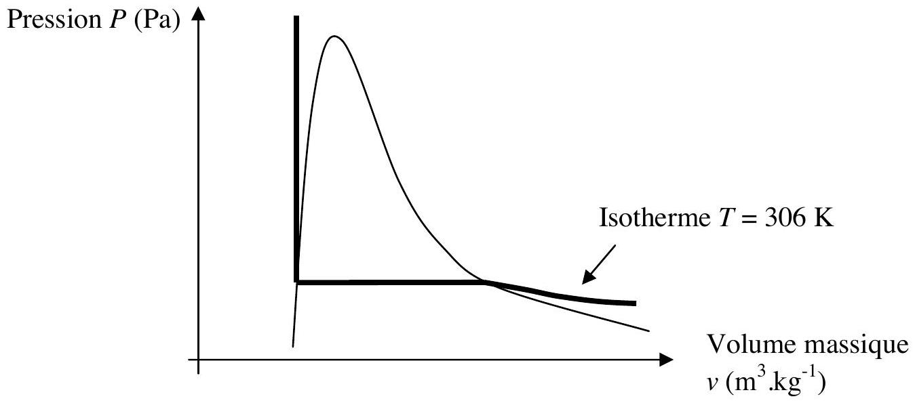
Figure 3 : isotherme dans le diagramme de Clapeyron
A1.1.3- Démontrer qu'une transformation adiabatique réversible est une transformation isentropique.
A1.1.4- En considérant que l'eau liquide dans une pompe est incompressible et de volume massique $v={10}^{−3}{ m}^{3}⋅{ kg}^{−1}$, calculer le travail massique indiqué $w_{iP}$ échangé par l'eau circulant dans une pompe, en considérant la transformation adiabatique réversible et une augmentation de pression de $ΔP=70$ bar. On rappelle que la variation élémentaire de l'enthalpie massique $dh$ du fluide peut s'écrire : $dh=T⋅ds+v⋅dP$.
Ce travail peut être considéré comme négligeable devant les autres échanges énergétiques; dans toute la suite du problème, le travail indiqué échangé par un liquide sera systématiquement considéré comme nul.
En déduire alors, que l'enthalpie massique du liquide reste constante lors de son passage dans une pompe.
A1.2- Etude du cycle thermodynamique simplifié
Le fluide secondaire subit le cycle thermodynamique suivant :
- $1→2$ : détente adiabatique réversible dans la turbine,
- $2→3$ : liquéfaction isobare totale dans le condenseur,
- $3→4$ : compression adiabatique réversible dans la pompe d'alimentation secondaire,
- $4→1$ : échauffement puis vaporisation isobare dans le générateur de vapeur saturante.
Le tableau suivant précise l'état thermodynamique du fluide secondaire en certains points du cycle :
Point | Pression  (bar)  $$1bar={10}^{5} Pa$$ | Tempé-  rature  $$(K)$$ | Etat du fluide  secondaire | Enthalpie  massique  $$\left({kJ}^{−1}{ kg}^{−1}\right)$$ | Entropie  massique  $$\left({kJ}^{−1}⋅{ K}^{−1}⋅{ kg}^{−1}\right)$$
1 | 70 | 559 | Vapeur saturante | 2773,5 | 5,8162
2 | 0,05 | 306 | Mélange diphasique
3 | 0,05 |  | Liquide saturant | 137,8 | 0,4763
4 | 70 |  | Liquide sous-saturé

Tableau 2
A1.2.1- Tracer dans un diagramme de Clapeyron l'allure du cycle thermodynamique subi par le fluide secondaire. Y placer notamment les points $1,2,3$ et 4.
A1.2.2- Calculer, en sortie de turbine, le titre $x_{2}$ et l'enthalpie massique $h_{2}$ du fluide. En déduire le travail massique indiqué $w_{iT}$ échangé par le fluide dans la turbine. On rappelle que le titre correspond à la fraction massique de la vapeur dans le mélange liquide-vapeur.
Une vapeur humide est d'autant plus corrosive pour les pales de la turbine que son titre est faible, que pensez-vous de la détente étudiée ?
A1.2.3- Déterminer la température $T_{3}$ et la valeur du titre $x_{3}$ du fluide en sortie du condenseur. Calculer la chaleur massique $q_{ec}$ échangée par le fluide avec le condenseur.
A1.2.4- Calculer la chaleur massique $q_{eGV}$ échangée par le fluide dans le générateur de vapeur.
A1.2.5- Calculer le rendement de ce cycle thermodynamique $η_{\text{cycle }}$ puis celui de Carnot $η_{\text{Carnot }}$ en utilisant les mêmes sources chaude et froide. D'où provient la différence de rendement entre ces cycles?
A2- Etude thermodynamique du circuit secondaire réel
Afin d'optimiser la qualité de la vapeur utilisée (augmentation du titre en sortie de turbine), l'industriel utilise un circuit secondaire plus complexe, représenté à la figure 4 de la page 5 .
On rappelle qu'à chaque échangeur du circuit à plusieurs entrées/sorties, la conservation de l'énergie impose un bilan de puissance sous la forme générale : $∑D_{me}⋅h_{e}=∑D_{ms}⋅h_{s}$, où $h_{e}$ et $h_{s}$ sont respectivement les enthalpies massiques d'entrée et de sortie de l'échangeur concerné, $D_{me}$ et $D_{ms}$ les débits massiques d'entrée et de sortie de l'échangeur concerné.
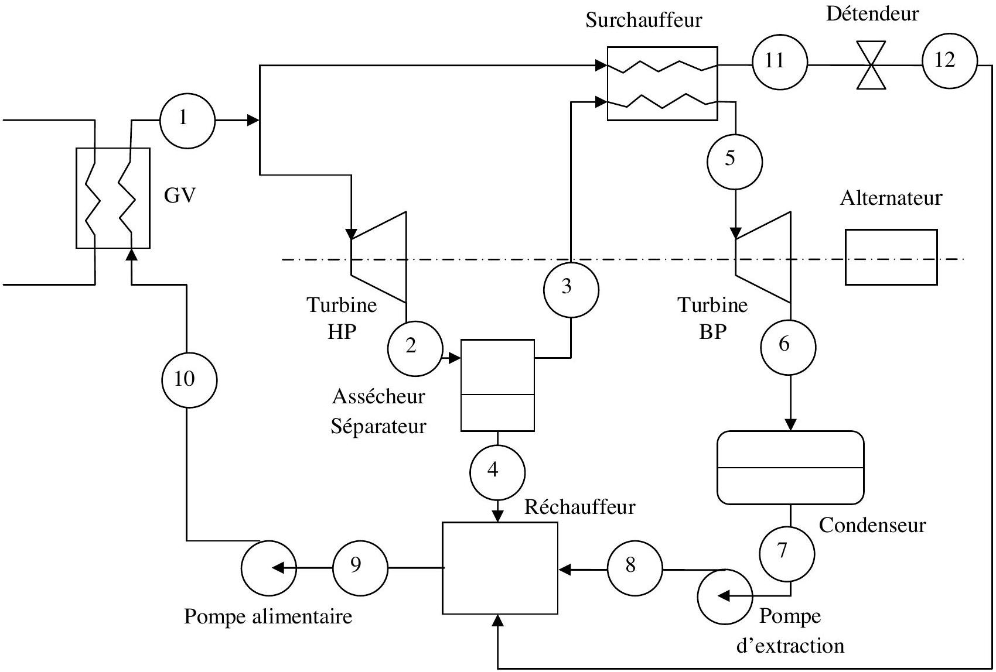
Figure 4 : circuit secondaire industriel
Les turbines haute pression (HP) et basse pression (BP) entraînent l'alternateur.
Le débit massique de vapeur en sortie du générateur de vapeur vaut $D_{m1}=1500 kg.s^{−1}$, le débit massique de vapeur alimentant le surchauffeur est $D_{m11}=100 kg.s^{−1}$.
Le tableau suivant précise l'état thermodynamique du fluide secondaire en certains points du cycle :
Point | Pression (bar) $1bar={10}^{5} Pa$ | Température (K) | Etat du fluide secondaire | Enthalpie massique ( $kJ.{kg}^{−1}$ ) | Entropie massique ( $kJ.K^{−1}.{kg}^{−1}$ )
1 | 70 | 559 | Vapeur saturante | 2773,5 | 5,8162
2 | 10 | 453 | Mélange diphasique
3 | 10 |  | Vapeur saturante
4 | 10 |  | Liquide saturant
5 | 10 | 250 | Vapeur surchauffée | 2943,0 | 6,9259
6 | 0,05 |  | Mélange diphasique
7 | 0,05 |  | Liquide saturant
8 | 10 |  | Liquide sous-saturé
9 | 10 |  | Liquide sous-saturé
10 | 70 |  | Liquide sous-saturé
11 | 70
12 | 10

A2.1- En considérant qu'une partie du fluide primaire effectue une détente adiabatique réversible dans la turbine haute pression (HP), déterminer les valeurs de l'entropie massique $s_{2}$, du titre $x_{2}$ et de l'enthalpie massique $h_{2}$ au point 2 .
Calculer le travail massique indiqué $w_{iTHP}$ échangé par le fluide dans la turbine HP. En déduire la puissance $P_{HP}$ développée par la turbine HP.
A2.2- Un assécheur-séparateur permet la séparation du mélange diphasique obtenu au point 2 en, d'une part, de la vapeur saturante au point 3 et d'autre part, du liquide saturant au point 4 . Ecrire deux relations vérifiées, au niveau de l'assécheur-séparateur, par les débits massiques $D_{m2},D_{m3}$, $D_{m4}$ et les enthalpies massiques $h_{2},h_{3}$ et $h_{4}$. Donner l'expression, en fonction de $D_{m2},h_{2},h_{3}$ et $h_{4}$, des débits massiques $D_{m3}$ et $D_{m4}$ aux points 3 et 4 . Calculer la valeur de ces débits massiques. Exprimer les débits massiques $D_{m3}$ et $D_{m4}$ en fonction du titre $x_{2}$ et du débit massique $D_{m2}$.
A2.3- Une partie du fluide issu du générateur de vapeur circule dans un surchauffeur pour échanger une partie de son énergie à la vapeur saturée issue de l'assécheur-séparateur afin de la surchauffer. A partir d'un bilan de puissance sur le surchauffeur, déterminer l'enthalpie massique du fluide $h_{11}$ au point 11 .
A2.4- La puissance $P_{BP}$ développée par la turbine basse pression (BP) vaut $P_{BP}=963MW$. Calculer le travail massique indiqué $w_{iTBP}$ échangé par le fluide dans la turbine BP . Déterminer la valeur du titre $x_{6}$ au point 6 .
A2.5- Calculer la chaleur massique $q_{eC}$ échangée par le fluide au condenseur.
A2.6- Un détendeur est un organe adiabatique qui ne présente pas de parois mobiles et qui permet au fluide d'abaisser sa pression. Montrer qu'une des grandeurs d'état reste constante lors de l'écoulement d'un fluide au travers d'un détendeur. Comment s'appelle ce type de détente ? Est-elle réversible?
A2.7- A l'aide d'un bilan de puissance sur le réchauffeur, déterminer l'enthalpie massique $h_{9}$ au point 9 . Quel est le rôle du détendeur?
A2.8- Calculer la chaleur massique $q_{eGV}$ échangée par le fluide dans le générateur de vapeur. En déduire la puissance $P_{GV}$ générée par le générateur de vapeur.
A2.9- Calculer le rendement de ce cycle thermodynamique $η_{\text{cycle }}$. Le comparer avec le rendement du circuit simplifié et en déduire quel pourrait être l'avantage principal du cycle réel.
PROBLEME B : RAYONNEMENT
On suppose, dans ce problème, que la vitesse des particules chargées est très inférieure à la vitesse de la lumière dans le vide, ce qui revient à négliger toute correction relativiste. Les effets de la gravitation seront également négligés.
Données :
La charge électrique élémentaire vaut $e=1,60⋅{10}^{−19}C$.
La vitesse de la lumière dans le vide vaut $c=3,{00.10}^{8} m.s^{−1}$.
La perméabilité et la permittivité du vide valent : $μ_{0}=4⋅π⋅{10}^{−7}H.m^{−1}$ et $ε_{0}=\frac{1}{36⋅π⋅{10}^{9}} F.m^{−1}$.
B1- Mouvement d'une particule chargée dans un champ magnétique uniforme
B1.1- On considère un référentiel $ℜ$ galiléen muni d'un repère cartésien ( $O,\vec{e_{x}},\vec{e_{y}},\vec{e_{z}}$ ). Une particule chargée de charge $q$ positive et de masse $m$ pénètre avec un vecteur vitesse $\vec{v_{0}}=v_{0}⋅\vec{e_{x}}$ au point $O$ de coordonnées ( $0,0,0$ ) dans une région de l'espace où règne un champ magnétique uniforme $\vec{B}=B⋅\vec{e_{z}}$ perpendiculaire à $\vec{v_{0}}$ (figure 1). Montrer que cette particule décrit, à vitesse constante, une trajectoire plane et circulaire de rayon de courbure $R=\frac{m⋅v_{0}}{q⋅B}$. Pour cela, vous pourrez, notamment, introduire la quantité complexe $\underline{u}(t)=x(t)+j⋅y(t)$.
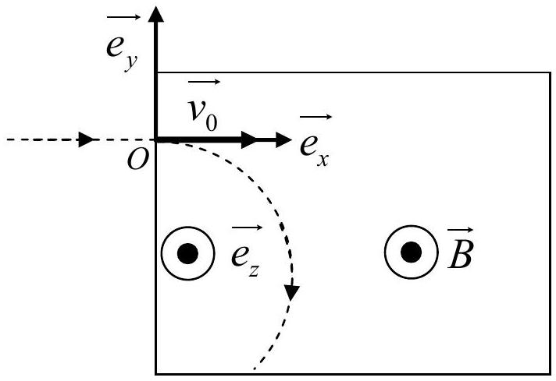
Figure 1 : trajectoire d'une particule de charge $q$ positive dans une région de l'espace où règne un champ magnétique uniforme
B1.2- Pour séparer les deux isotopes naturels de l'Uranium, l'uranium 238 et l'uranium 235, il avait été envisagé d'utiliser un spectrographe de masse. Cet appareil comporte trois parties, représentées en figure 2 , page 8 , où règne un vide poussé. Les atomes d'uranium sont ionisés dans une chambre d'ionisation en ions $U^{+}$(de charge électrique $q_{U^{+}}=e$ ) d'où ils sortent par la fente $F_{1}$ avec une vitesse négligeable. Ces ions sont accélérés par un champ électrostatique uniforme imposé par une tension $W=V_{P_{2}}−V_{P_{1}}$ entre deux plaques $P_{1}$ et $P_{2}$. Enfin, les ions pénètrent dans une chambre de déviation où règne un champ magnétique uniforme $\vec{B}(B=0,1 T)$ perpendiculaire au plan de la figure. Ils décrivent alors deux trajectoires circulaires de rayons $R_{1}$ et $R_{2}$ et parviennent dans deux collecteurs $C_{1}$ et $C_{2}$.
Calculer la tension $W$ pour que la distance entre les collecteurs soit égale à $d=2 cm$. Les masses de l'uranium 235 et de l'uranium 238 sont : $m_{U5}=235$ u.m.a. et $m_{U8}=238$ u.m.a.. Une unité de masse atomique (u.m.a.) vaut : 1 u.m.a. $≃1,{66.10}^{−27} kg$.
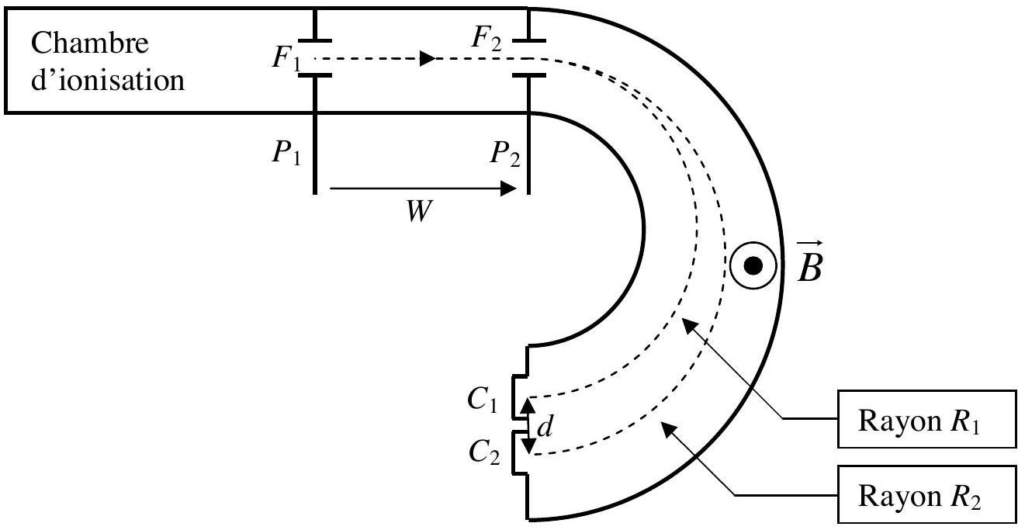
Figure 2 : schéma de principe du spectrographe de masse
B2- Le cyclotron
Le cyclotron est formé de deux demi-cylindres conducteurs creux $D_{1}$ et $D_{2}$ dénommés dees et séparés par un intervalle étroit. Un champ magnétique uniforme $\vec{B}(B=1,0 T)$ règne à l'intérieur des dees, sa direction est parallèle à l'axe de ces demi-cylindres. Un champ électrostatique variable $\vec{E}$ peut être établi dans l'intervalle étroit qui sépare les dees en appliquant entre les dees une tension alternative sinusoïdale $u(t)$ qui atteint sa valeur maximale $U_{m}={10}^{5} V$ lorsque le proton traverse cet espace. Les protons, de masse $m_{p}=1,{67.10}^{−27} kg$ et de charge électrique $q_{p}=e$, sont injectés au centre du cyclotron avec une énergie cinétique négligeable. Dans chaque dee, ils décrivent des trajectoires demi-circulaires de rayon croissant. Le rayon de la trajectoire des protons à la sortie du cyclotron est $R_{s}=50 cm$.
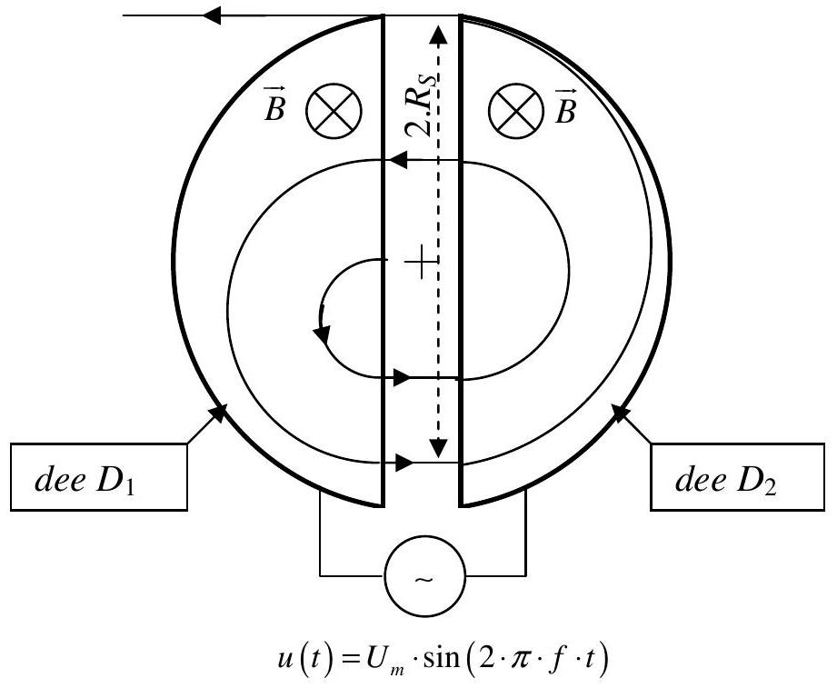
Figure 3 : schéma de principe du cyclotron
B2.1 - Donner l'expression littérale de la durée $T_{1/2}$ mise par un proton pour effectuer un demi-tour en fonction de $m_{p},e$ et $B$. Qu'en déduisez-vous ?
B2.2- Justifier le choix d'une tension $u(t)$ alternative sinusoïdale.
B2.3- En déduire l'expression, puis la valeur de la fréquence $f$ de la tension alternative sinusoïdale $u(t)=U_{m}⋅sin⁡(2⋅π⋅f⋅t)$ pour que les protons subissent une accélération maximale à chaque traversée. On négligera le temps de parcours d'un dee à l'autre.
B2.4- Déterminer l'expression, puis la valeur de l'énergie cinétique $E_{CS}$ des protons à la sortie du cyclotron.
B2.5- Déterminer l'expression du nombre de tours $N$ effectués par les protons dans le cyclotron jusqu'à leur sortie en fonction de : $e,R_{s},B,m_{p}$ et $U_{m}$. Effectuer l'application numérique.
B2.6- Puissance rayonnée.
Pour une particule non relativiste, toute particule chargée de charge $q$ et d'accélération a rayonne une puissance $P_{r}$, donnée par la formule de Larmor : $P_{r}=\frac{μ_{0}⋅q^{2}}{6⋅π⋅c}⋅a^{2}$. On rappelle que $c$ est la vitesse de la lumière dans le vide.
B2.6.1- Montrer qu'une particule chargée de charge $q$, de vitesse $v$, qui décrit une trajectoire circulaire de rayon $R$, rayonne une puissance $P_{r}$, de la forme : $P_{r}=α⋅v^{4}$. Exprimer le coefficient $α$ en fonction de $q,c,μ_{0}$ et $R$.
B2.6.2- Calculer l'énergie rayonnée par le proton dans le cyclotron lors de sa dernière trajectoire demi-circulaire de rayon $R_{s}=50 cm$. Conclure.
B3- Modèle microscopique de l'électron élastiquement lié
Lorsqu'une onde électromagnétique rencontre un atome, elle interagit avec les électrons de cet atome. Il apparaît ainsi un moment dipolaire oscillant, source d'émission d'un rayonnement de même fréquence que l'onde incidente excitatrice. Nous allons considérer ici que le milieu est suffisamment dilué (atomes peu nombreux par unité de volume) pour que le champ électrique créé par les atomes excités dans le milieu soit négligeable devant le champ électrique incident.
B3.1- On envoie dans le milieu une onde électromagnétique monochromatique, plane, progressive, polarisée rectilignement selon l'axe ( $Oz$ ), de champ : $\left\{\vec{E_{i}}(M,t);\vec{B_{i}}(M,t)\right\}$. Donner l'expression littérale de la force de Lorentz $\vec{F}$ à laquelle est soumis un électron, possédant un vecteur vitesse $\vec{v}$ situé en $M$.
B3.2- L'atome va être modélisé de la façon suivante. Le centre d'inertie sera placé en $O$ et un électron de masse $m_{e}$, de charge électrique $q_{e}=−e$, situé au point $M$, sera soumis à une force de rappel élastique : $−m_{e}⋅ω_{0}^{2}⋅\vec{OM}$, une force de frottement : $−m_{e}⋅Γ⋅\frac{d\vec{OM}}{dt}$, une force de Lorentz $\vec{F}$, où $ω_{0}$ et $Γ$ sont des constantes caractéristiques de l'atome.
B3.2.1- Pour un milieu dilué, on aura : $B_{i}≅\frac{E_{i}}{c}$. En considérant que la vitesse de l'électron est très petite devant la vitesse de la lumière dans le vide (approximation non relativiste), simplifier l'expression de la force de Lorentz à laquelle il est soumis.
B3.2.2- Montrer, qu'au niveau atomique (dimension de l'ordre du dixième de nanomètre), nous pouvons négliger la variation spatiale d'une onde électromagnétique excitatrice associée à de la lumière visible.
B3.2.3- Rechercher l'expression complexe du mouvement forcé de l'électron $\underline{\vec{r}}=\underline{\vec{OM}}=\vec{r_{0}}⋅exp⁡(jωt)$ en considérant $\underline{\vec{E_{i}}}(O,t)=\vec{E_{0}}⋅exp⁡(jωt)$.
B3.3- Puissance rayonnée.
B3.3.1- En considérant que l'onde incidente est polarisée rectilignement selon l'axe ( $Oz$ ) de vecteur unitaire $\vec{e_{z}}:\underline{E_{i}}(M,t)=E_{0}⋅exp⁡(jωt)⋅\vec{e_{z}}$, donner l'expression littérale de l'amplitude $p_{0}$ du moment dipolaire $\vec{p}$ acquis par l'atome. En déduire, en utilisant la formule de Larmor sous la forme : $P_{r}(ω)=\frac{μ_{0}⋅ω^{4}⋅p_{0}^{2}}{12⋅π⋅c}$, l'expression de la puissance moyenne $P_{r}(ω)$ alors rayonnée.
B3.3.2- Représenter l'allure de la puissance moyenne $P_{r}(ω)$ rayonnée. Préciser, en particulier, l'expression de la pulsation $ω_{r}$ pour laquelle elle est maximum (considérer que $Γ<\sqrt{2}⋅ω_{0}$ ). Simplifier l'expression de la pulsation $ω_{r}$ lorsque $Γ≪ω_{0}$; que représente physiquement ce cas ?
B3.3.3- Justifier qu'à basse fréquence ( $ω≪ω_{0}$ ), cette puissance moyenne rayonnée peut se mettre sous la forme : $P_{r}(λ)=A⋅\frac{1}{λ^{4}}$. Préciser l'expression de la constante $A$. Expliquer alors la couleur bleue du ciel.
B3.4- Indice complexe.
B3.4.1- En conservant le modèle de l'électron élastiquement lié, établir les expressions complexes de la susceptibilité électrique $\underline{χ_{e}}$ et de la permittivité relative $\underline{ε_{r}}$ d'un milieu dilué contenant $N$ atomes par unité de volume.
B3.4.2- Rappeler le lien entre l'indice complexe $\underline{n}$ et la permittivité relative $\underline{ε_{r}}$.
L'indice complexe est défini de la façon suivante : $\underline{n}=n^{′}−j⋅n^{′′}$. Que représentent physiquement les termes $n^{′}$ et $n^{′′}$ ?
La permittivité relative $\underline{ε_{r}}$ peut également s'écrire $\underline{ε_{r}}=ε_{r}^{′}−j⋅ε_{r}^{′′}$. En considérant que $ε_{r}^{′}≫ε_{r}^{′′}>0$, trouver l'expression de $n^{′}$ en fonction de $e,N,m_{e},ε_{0},Γ,ω_{0}$ et $ω$.
B3.4.3- Montrer qu'à basse fréquence ( $ω≪ω_{0}$ ) et lorsqu'il y a une faible dissipation ( $Γ≪ω_{0}$ ), on retrouve la loi de Cauchy $n^{′}(λ)=1+B+\frac{C}{λ^{2}}$. Pour cela, vous utiliserez l'approximation: $(1+θ)^{α}≈1+θ⋅α$ lorsque $|θ⋅α|≪1$, en considérant que $\frac{1}{2}⋅\frac{N⋅e^{2}}{ε_{0}⋅m_{e}⋅ω_{0}^{2}}≪1$. Donner les expressions littérales de $B$ et $C$ en fonction de : $e,N,m_{e},ε_{0},ω_{0}$ et $c$.
On peut rendre compte des mesures de $n^{′}(λ)$ du dihydrogène gazeux dans les conditions normales de pression et de température ( $0 ^{∘}C,1bar$ ), pour des longueurs d'onde comprises entre 500 nm et 600 nm , par la relation : $n^{′}(λ)=1+1,365⋅{10}^{−4}+\frac{9,2⋅{10}^{−19}}{λ^{2}}$ où $λ$ est exprimé en m .
En admettant que les résultats précédents se généralisent à une vapeur moléculaire et en remarquant que la molécule de dihydrogène possède deux électrons actifs, en déduire une valeur de la masse de l'électron $m_{e}$. Commenter le résultat obtenu.
Données :
Constante d'Avogadro $N_{A}=6,02⋅{10}^{23}{ mol}^{−1}$.
Volume molaire d'un gaz parfait (à $P=1bar,T=0^{∘}C$ ) : $V_{m}=22,4⋅{10}^{−3}{ m}^{3}⋅{ mol}^{−1}$.
Fin de l'énoncé

